深圳市联辉诚科技有限公司
+
电话：0755-27348101
Q Q ：2248643634
邮箱：lianhc2000@163.com
网址：http://www.lianhc.com

地址：深圳市宝安区西乡固戍沙边海滨工业区

光谱辐照计

说

明

书

深圳市联辉诚科技有限公司
http://www.lianhc.com

光谱辐照计用于测量光源的辐射功率密度，即单位面积内的辐射功率,单位：W/㎡ (瓦每平方米)。产品采用进口优质传感器和高精度处理器，确保精准、快速测量辐照强度。配合相应光源还可以测量材料对光线的透过率、阻隔率，同时可测量环境温度。产品操作简单、测量准确、质量可靠！广泛应用于工业、农业、建筑、环境、医疗、科研等领域。

应用领域
太阳光各波段辐射强度测量、光学实验
材料对光线的透过率、阻隔率测量
工业、农业、建筑、环境、医疗、科研等领域

产品优点
1. 测量范围大、精度高 2. 自动切换量程
3. 可测量最大值 4. 可测量透过率、阻隔率
5. 中英文双语菜单 6. 超大显示屏幕
7. 带温度测试功能 8. 可保存100组测试数据

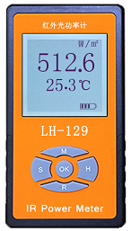
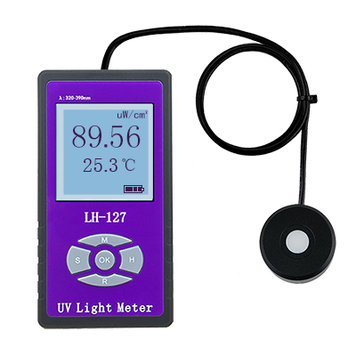

1
技术参数
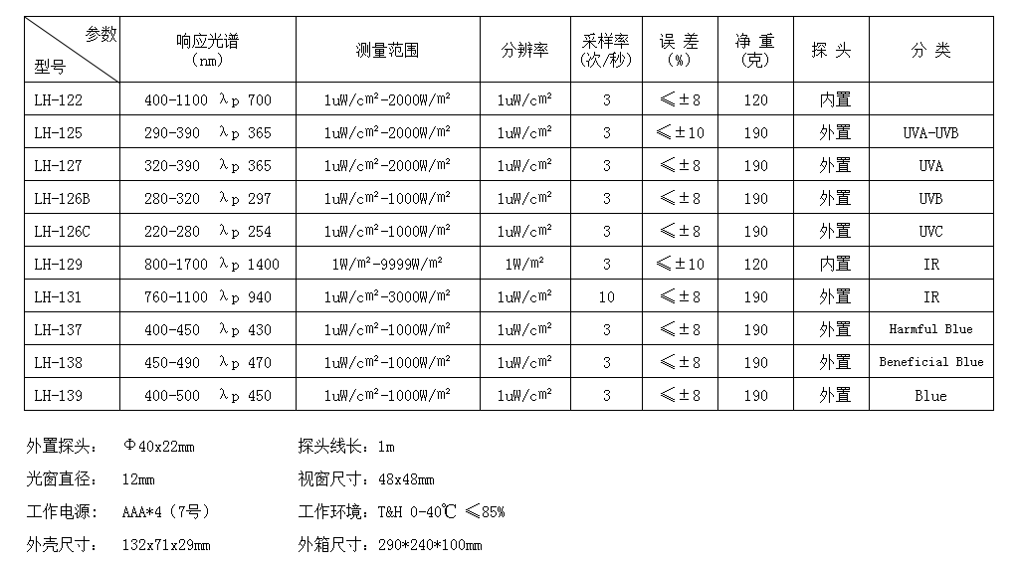

2
操作说明
按键功能
OK：按此键开机，按住不放3秒关机，菜单下为确认键
M ：MODE 模式切换+方向键：上
R ：REC 保存的数据查询+方向键：下
S ：SET 进入菜单+退出+方向键：左
H ：HOLD 锁定数据与解除锁定+查询界面删除数据+方向键：右

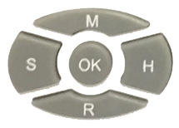

菜单及设置
S--进入菜单+返回 M--上移 R--下移 OK--确认
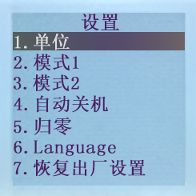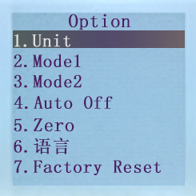

- 单 位：可选单位uW/c㎡、mW/c㎡、W/㎡、Btu
uW/c㎡: 微瓦每平方厘米
mW/c㎡: 毫瓦每平方厘米
W/㎡ : 瓦每平方米
Btu : 英制热量单位
换 算 : 1W/㎡ = 1000mW/10000c㎡ = 0.1mW/c㎡ = 100uW/c㎡

3
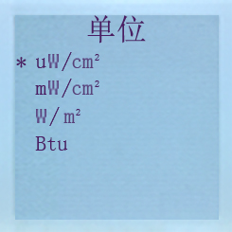

- 模式1：选择显示内容 P--仅功率 ℃--仅温度 P+℃--功率和温度
- 模式2：透过率B/A、阻隔率(A-B)/A、差值B-A

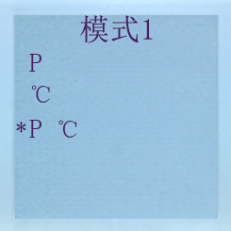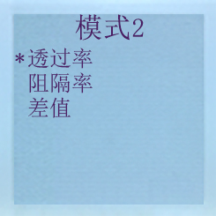

- 自动关机：“是”--3分钟无操作自动关机；“否”--不自动关机
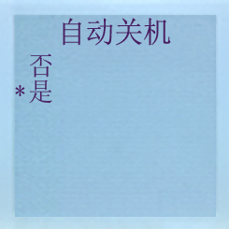

- 归 零：当无光信号输入显示数值不为零时，用此功能使数值回零

4
移动光标选择“是”，按住OK键不放，归零成功后自动退出界面。
注意：只能在探头盖上防尘盖的情况下操作，否则归零后测量结果不准，需重新归零！！！
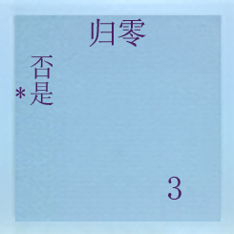

6. Language：选择语言Chinese—中文，English—英文，默认：中文
7. 恢复出厂设置：将仪器参数恢复出厂时候的设置

辐照度及温度测量
- 按OK键开机，等待开机自检结束，默认进入模式1—辐照强度测量模式。
- 打开外置探头上的防尘盖，将功率计前端探头窗口对准辐射源，读数据即可。如图：辐照强度：150.8 uW/c㎡ ，环境温度：25.6℃
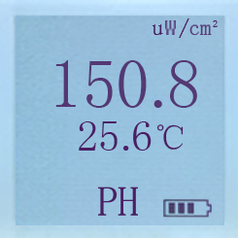

- 按H键，屏幕下方显示PH可以锁定最大值，按OK键保存数据并解除锁定保存的数据可在模式1下按R键读取，按上、下方向键翻页，在数据查询界面：按OK键可退出查询；按H键进入删除当前数据菜单，再按上、下方向

5
键和OK键选择需要的操作；按S键进入删除全部数据。
- 注意：仪器显示“----”表示需更换更大的单位，不显示强度或温度时检查菜单内是否关闭了对应的显示。每次测量要保证探头与光源距离、角度不变，测得的数据才会一致。

透过率、阻隔率及差值
- 将仪器探头对准光源并固定，测量过程保证二者距离和角度不发送任何变化，待光源发光稳定后开始测试
- 按M键切换到模式2，屏幕显示两个辐照值和一个百分比：A 总辐照值，B 被材料遮挡后透过材料的辐照值。当A闪动时A和B都显示当前辐照值A=B
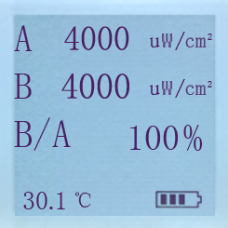

- 按OK键锁定A，此时B开始闪动（此时如需重新测定总辐照值再按OK可以解锁A)，将被测材料置于光源和仪器探头之间并贴紧探头，此时B显示的就是透过的辐照值，仪器自动计算透过率=B/A
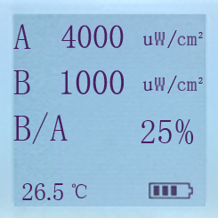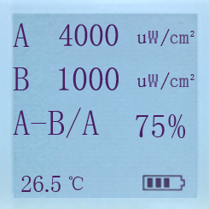
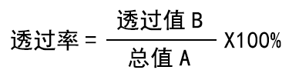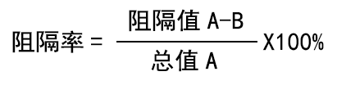

6

- 按H键可以锁定数据，按OK键保存数据并解除B锁定，如果不需要保存按 H键解锁B
- 保存的数据可在模式2下按R键读取，具体操作同模式1
- 需要测阻隔率时：菜单--模式2--阻隔率
- 需要对比两个辐照值差异：菜单--模式2--差值

产品规格
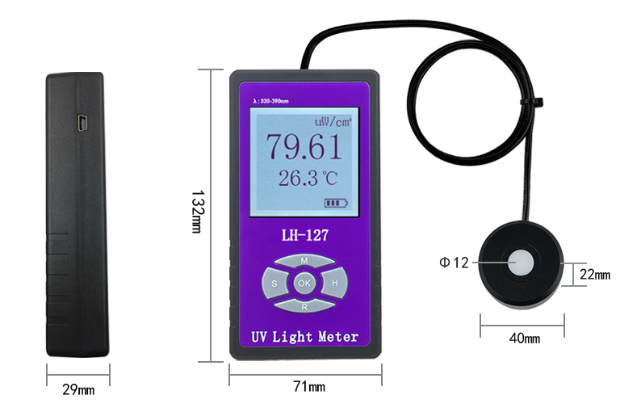

注意事项
- 使用时需要打开防尘盖，使用完毕请盖上防尘盖保存!
- 显示“-OL-”为超量程，需切换mW/c㎡单位，若仍然过载则超过仪器量程
- 盖上防尘盖依然有数据请做归零操作，方法参考：菜单及设置--归零
- 避免高温,不可长时间超过60度,否则会损坏仪器!
- 长时间不使用时请取出电池!

7
挂钩使用
LH-126C所配挂钩仅用于测量吊装紫外杀菌灯，其他测量场景不适用。其余型号无挂钩！
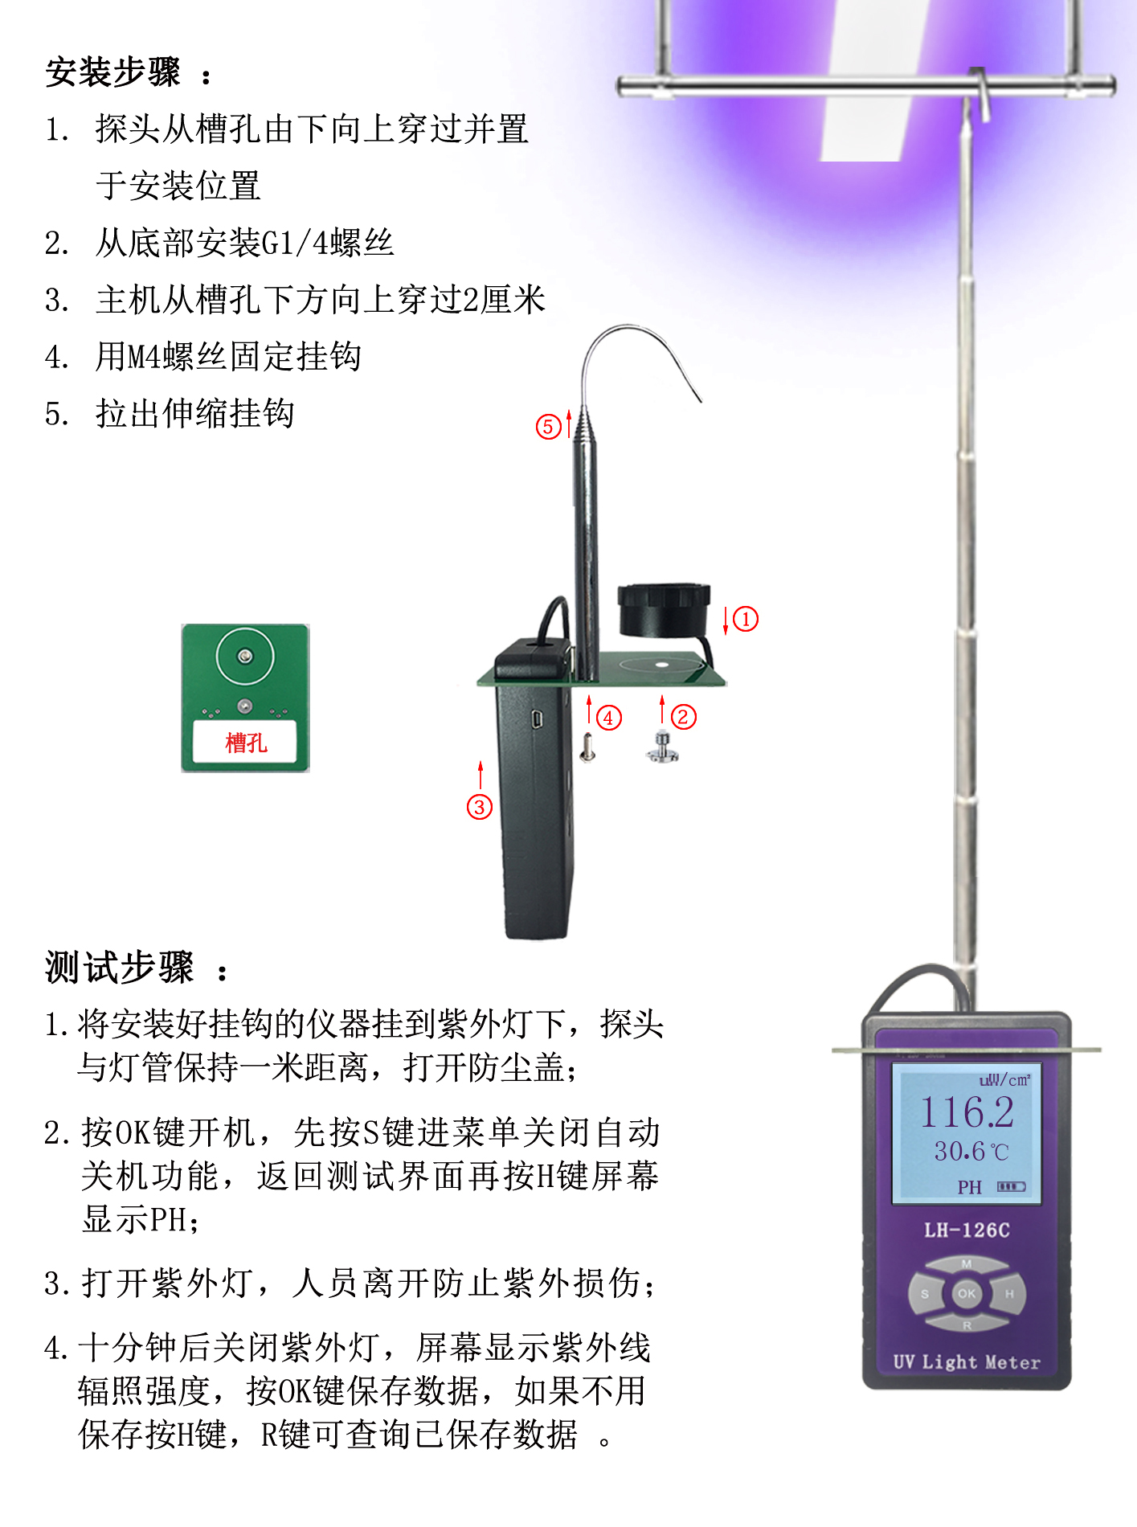

8

